Отборочный тур районного этапа городских детско-юношеских соревнований «Безопасное колесо».
3 октября 2012 года в Доме детского творчества «Союз» состоялся отборочный тур районного этапа городских детско-юношеских соревнований «Безопасное колесо».
В этом году в соревнованиях приняли участие команды из 39 общеобразовательных учреждений Выборгского района.
Нашу школу представляли учащиеся 3 Б класса, а именно Федоров Артур, Гонч Артем, Сивнова Вероника, Пустынникова Ольга.
На станциях «ПДД» и «Медицина» ребята продемонстрировали теоретические знания Правил дорожного движения и оказания доврачебной помощи.
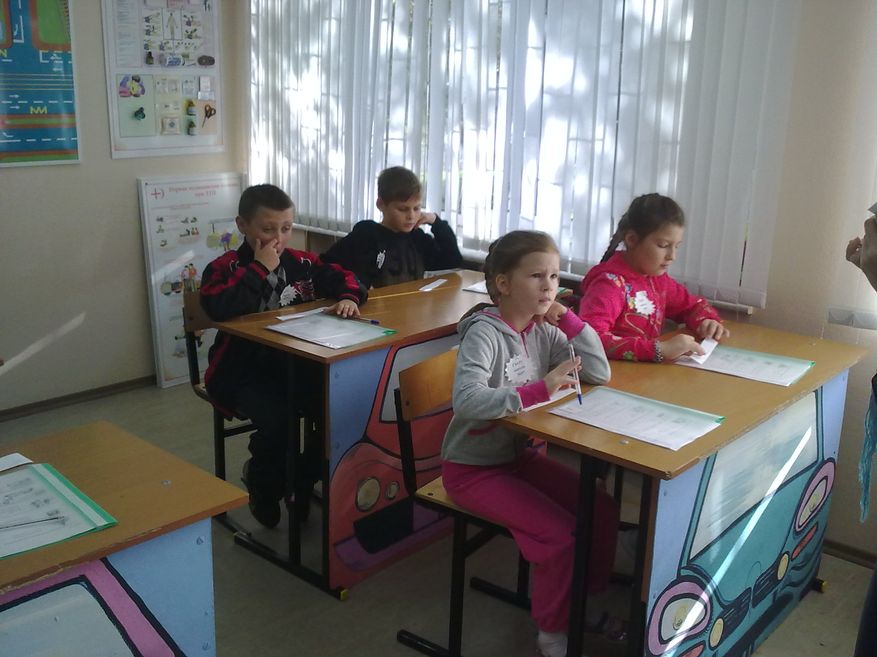
Возможность показать свое умение фигурного вождения велосипеда участники смогли на станции «Велофигурка».
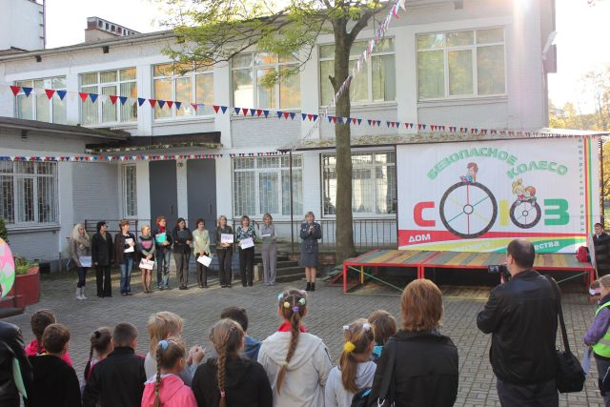 |  | 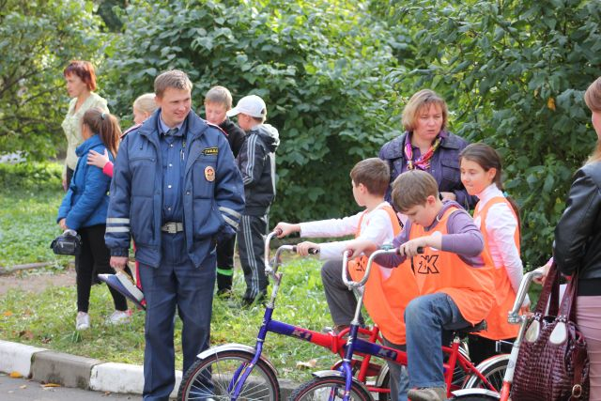

На станциях «Буриме» и «Паззлы» участники команд смогли раскрыть свои творческие способности, проявить быстроту и смекалку при выполнении заданий.
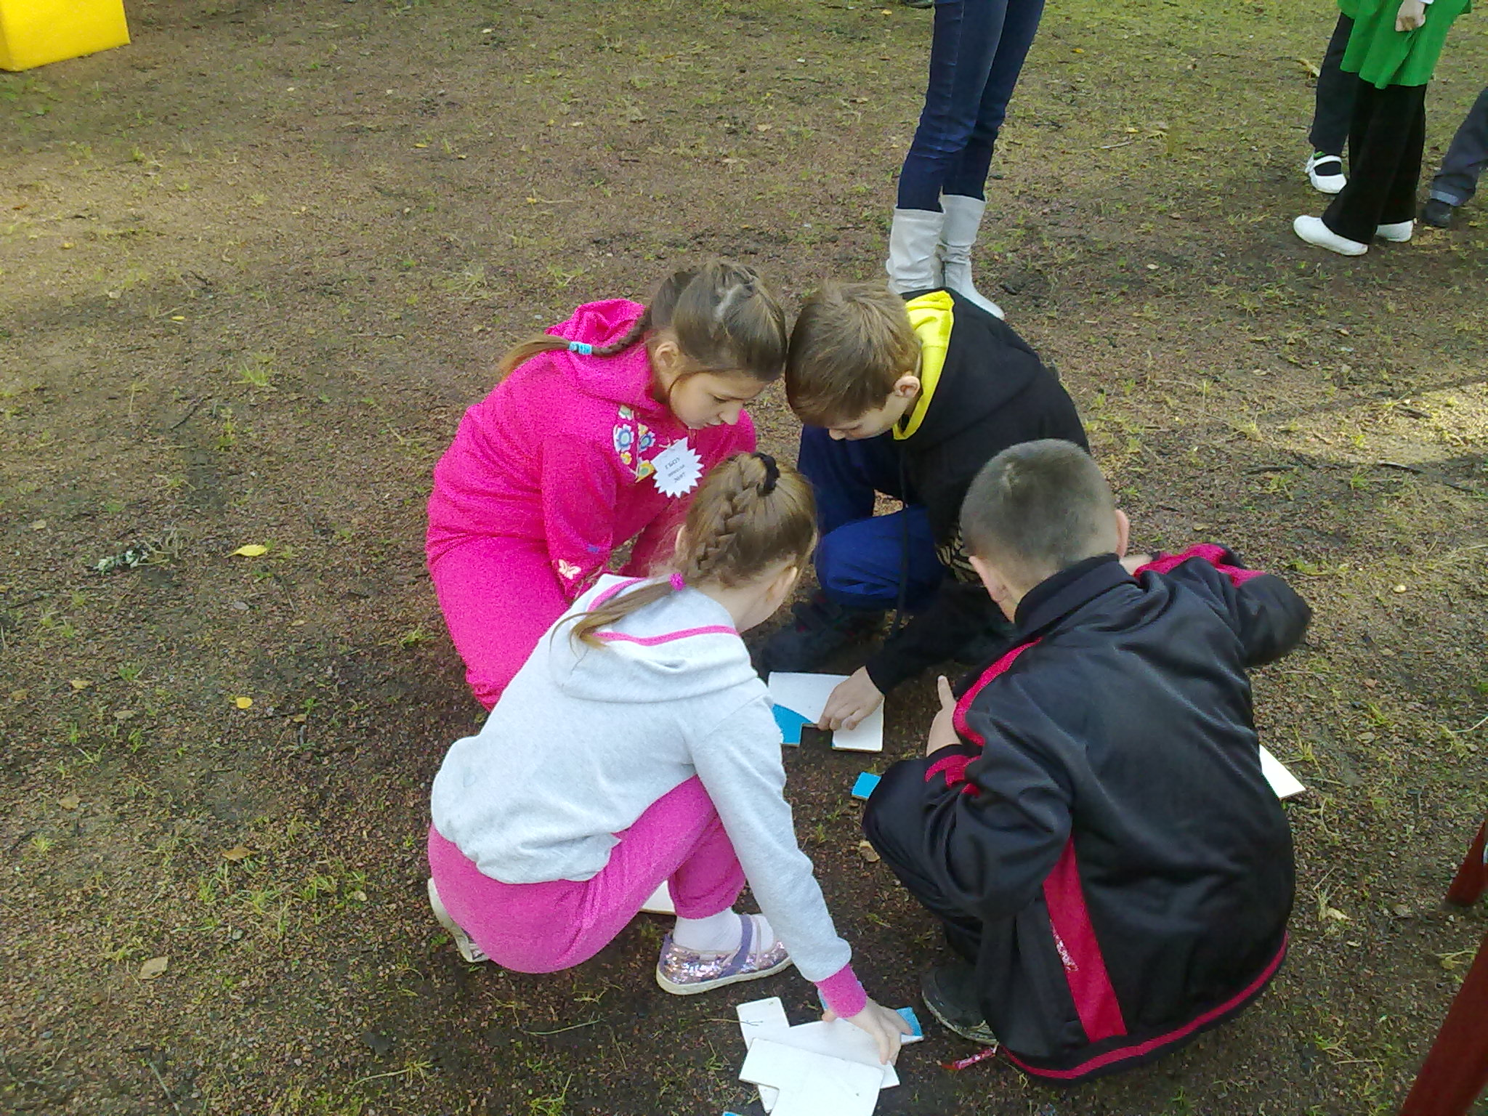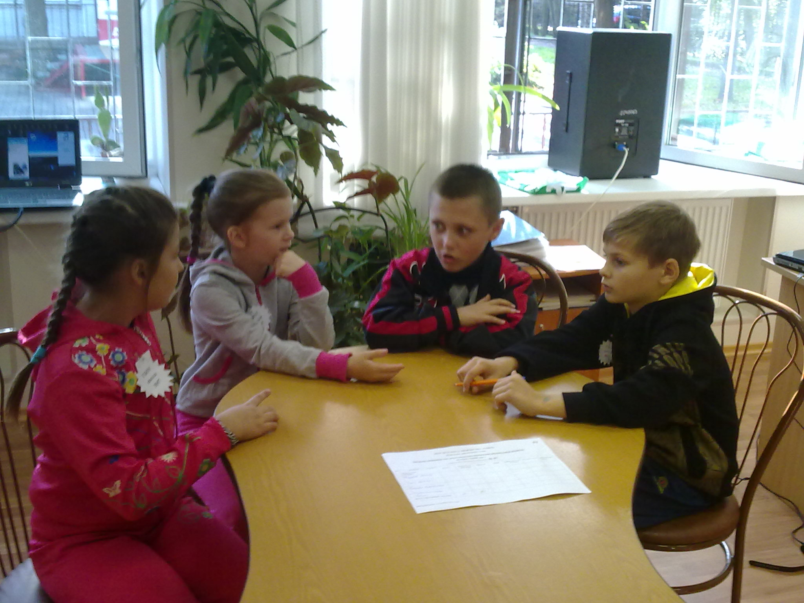
На станциях «Дорожные ситуации» и «Дорожные знаки» при ответах на вопросы у ребят проявилась командная взаимовыручка и коллективное решение ситуаций на дороге, ведь от знаний всех участников зависел результат команды.
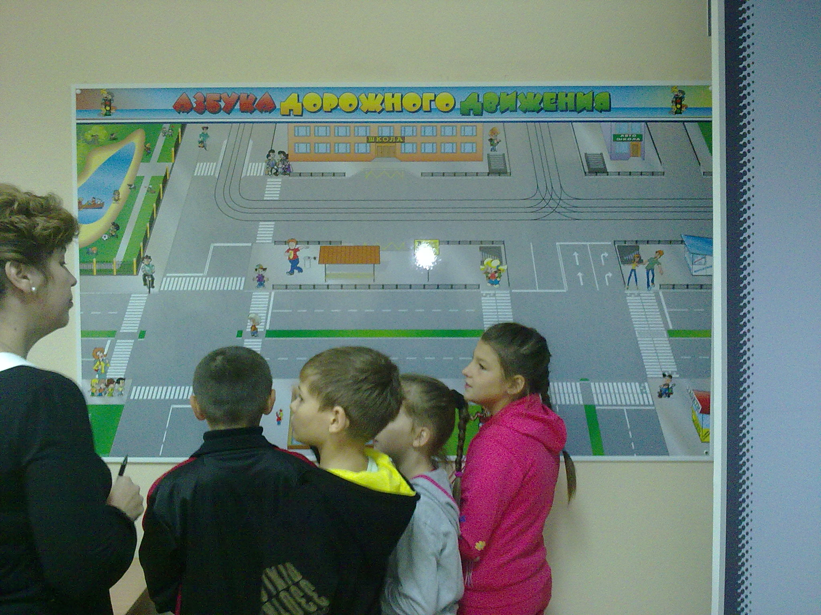
Хочется отметить не только профессионализм, но и доброжелательность членов жюри по отношению ко всем участникам соревнований. Строгому, но справедливому жюри предстояла задача не из легких – выбрать самых достойных команд для участия в финале районного тура соревнований, который будет проходить в мае 2013 года.
